Ministero dell’Istruzione dell’Università e della Ricerca

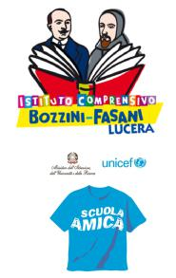
Istituto Comprensivo “Bozzini – Fasani”
Via Raffaello - 71036 LUCERA



Convenzione Internazionale ONU dei Diritti dell’Infanzia: 20/11/ 1989 ratificata dall’Italia con la L . 176/1991.

________________________________________________________________________________________________________________________________________________________________

Bullismo e Cyberbullismo ... terzo momento di riflessione
lunedì 23 aprile 2018
Auditorium Istituto Comprensivo "Bozzini-Fasani" - Lucera

ore 10,15: alunni classi prime Scuola Secondaria di 1° grado

ore 16,30: genitori, personale docente, ATA ... e cittadinanza intera

relatore: avv. Vincenzo Manna
Tema dell'incontro:
La responsabilità, anche patrimoniale, dei genitori in relazione al fatto illegittimo commesso dal minore in tema di bullismo e cyberbullismo.

L’iniziativa è in linea con le direttive ministeriali e procede sulla strada avviata dalla nostra scuola al fine di formare gli allievi nella giusta direzione del vivere civile e sollecitare negli adulti comportamenti adeguati al superamento di questo momento critico della nostra vita sociale connotato da “terribili” avvenimenti nei quali si trovano coinvolti bambini, adolescenti e giovani.
Tutti noi, seguendo il nostro dovere istituzionale, dobbiamo sentirci impegnati in questa impresa volta alla salvaguardia delle nuove generazioni per assicurare loro un futuro più luminoso.
Confido nella vostra piena partecipazione.
Lucera, 17/04/2018 Il Dirigente Scolastico
Prof. Mario Tibelli



